"Автоматизированная формационная Система Транспорта (АИСТ)"

Описание функций:

https://demo.aist.systems/

Редакция 01.09.2025

Оглавление

Оглавление

Работа с разделами основного меню 4

1 Главная 4

2 Карта 6

3 Рассылка 9

4 Отчеты 10

4.1 Работа с отчетами 11

4.2 Панель инструментов 12

4.3 Панель навигации 13

4.4 Добавление и снятие подвижного состава со слежения 13

4.5 Изменение ширины столбца в отчете 15

4.6 Сортировка и ограничение данных 15

4.7 Контекстное меню, вызываемое ПКМ в отчетах 16

4.8 Метки 17

4.9 Подразделения 18

4.10 Установка поставщика, клиента, планируемого клиента и плановой станции погрузки 19

4.11 Группировка данных в отчете. 21

4.12 Копирование отчетов 22

5 Справочники 24

6 Аналитика 26

7 Заказы 29

8 Статистика 32

Назначение документа

Система АИСТ (далее Система) предназначена для автоматизации операционной деятельности компаний, которые занимаются грузоперевозками железнодорожным транспортом.

Функциональные возможности:

- получать, обрабатывать и накапливать всю входящую информацию по железнодорожным вагонам и контейнерам

- прогнозировать прибытие вагонов и контейнеров

- оповещать и уведомлять о событиях в специальных окнах, а также в виде настраиваемых пользователем автоматизированных отчетах, которые высылаются на указанные электронные адреса или на FTP

- планировать ремонты вагонов и контролировать сроки их выполнения на основании получаемых программой данных о вагонах, которые она преобразует в специальный автоматический отчёт или в уведомление в специальном поле.

Целью данного документа является описание функциональных возможностей Системы. Система реализована на базе Веб-технологий. Для работы с Системой требуется

наличие доступа к сети Интернет и современного браузера.

Система поставляется как в виде общего облачного сервиса, так и в виде коробочного сервиса на вычислительных мощностях Заказчика

### Работа с разделами основного меню

Для запуска необходимого раздела пользователь выбирает его в Основном меню системы. Для удобства работы, можно открыть несколько вкладок в браузере одновременно.

### 1 Главная

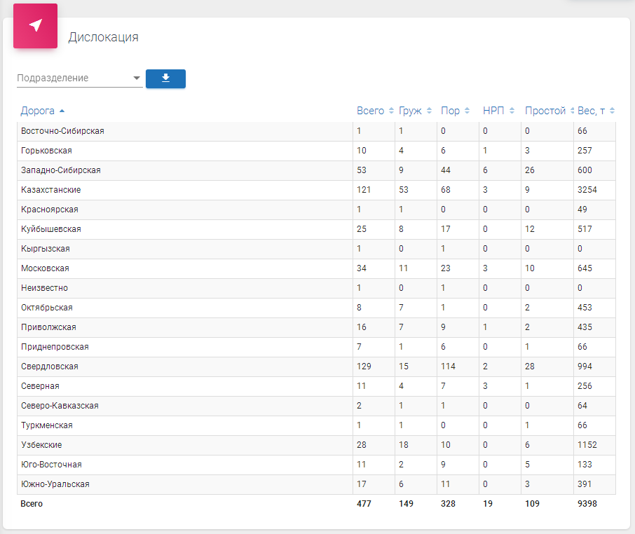Раздел Главная представляет собой сводные таблицы, содержащие обобщенную информацию о текущем положении и состоянии (груженый, порожний, забракован, простаивающий) парка вагонов, контейнеров, прогнозе прибытия на станции назначения, плане ремонта вагонов, в соответствии с плановыми сроками и типами ремонтов.

Рис. 1 Дислокация сводная

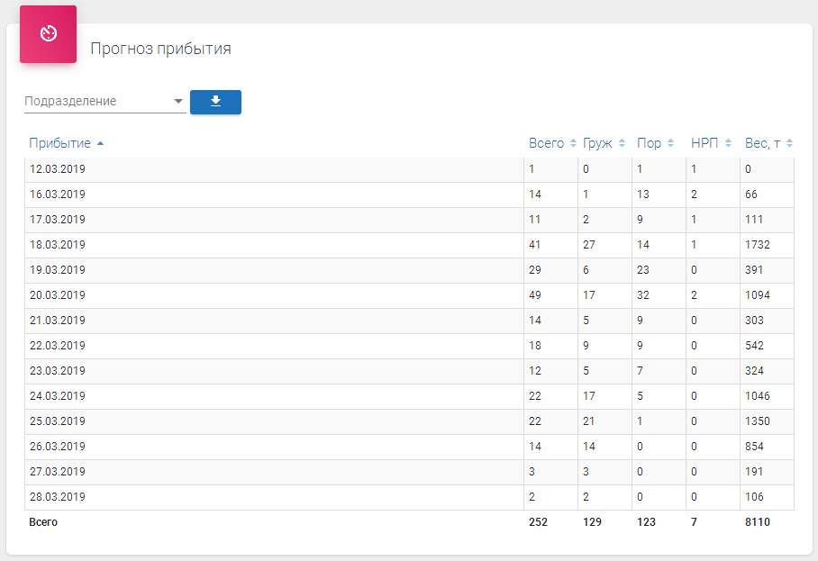

Рис.2 Сводный прогноз прибытия

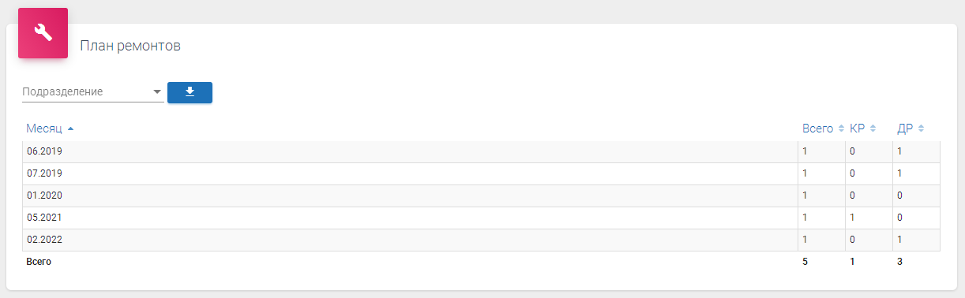

Рис. 3 Сводный план ремонтов

Выбор между парком вагонов или контейнеров осуществляется переключением табконтролов «Вагоны/Контейнеры» в верхней части экрана.



Рис.4 Табконтролы

Для удобства работы с парком подвижного состава в А.И.С.Т. предусмотрена разбивка по подразделениям (п.4.9). В сводных таблицах раздела Главная пользователь может выбрать либо весь парк подвижного состава, либо соответствующий подразделению, а также скачать данные таблицы в файл excel.

Рис.5 Выбор подразделения и кнопка скачать в Excel

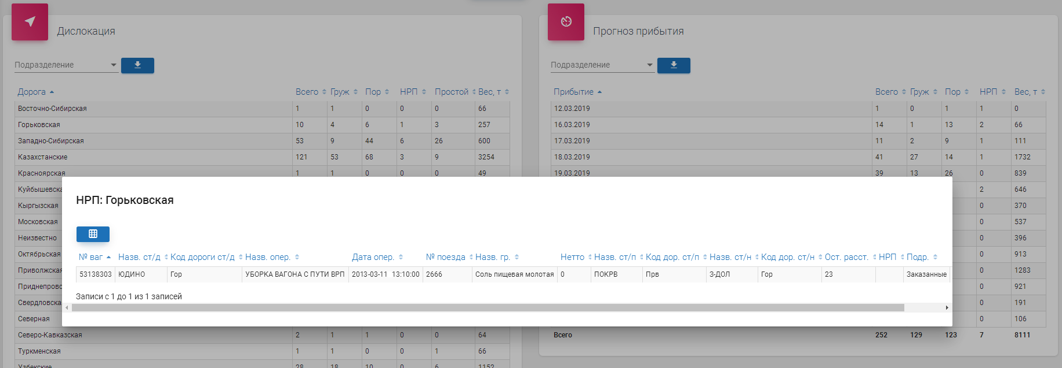Двойное нажатие мышкой на любую ячейку сводной таблицы разворачивает данные в отдельном модальном окне.

Рис.6 Модальное окно данных сводных таблиц раздела Главная



Нажатие кнопки в модальном окне автоматически создаст вид отчета с выбранными параметрами в разделе Отчеты. Подробнее в п.1.4

### 2 Карта

Раздел представляет собой интерактивную карту, где отображается текущее местоположение ПС, либо отдельными метками, либо агрегированным количеством в зависимости от сосредоточения ПС в одном месте и выбранного масштаба. Рисуются рейсы по выбранным единицам ПС. Осуществляется поиск текущего положения вагона/контейнера по номеру, а так же поиск станции по ее коду или названию.

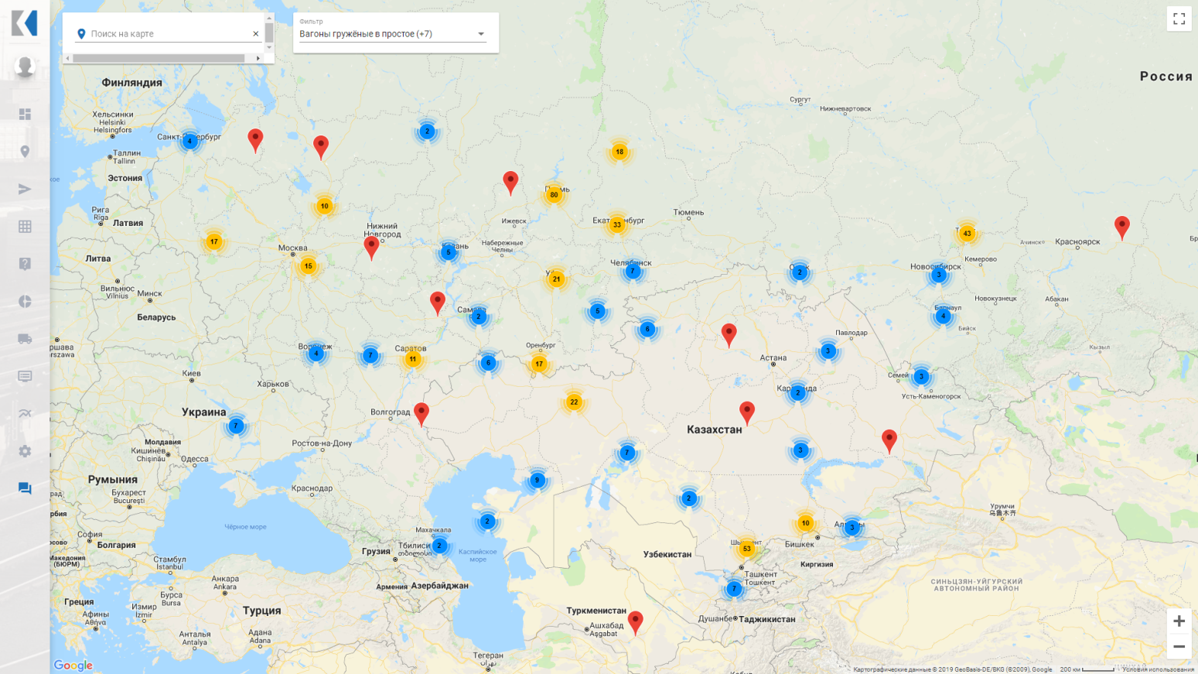

Рис.7 Карта, общий вид

Поиск на карте:

При необходимости отобразить текущее географическое положение вагона или контейнера на карте в поле «Поиск на карте» вводится его номер.

При необходимости найти и показать ж.д. станцию на карте, вводится либо наименование, либо ж.д. код станции.

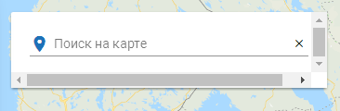

Рис.8 Поле «Поиск на карте»

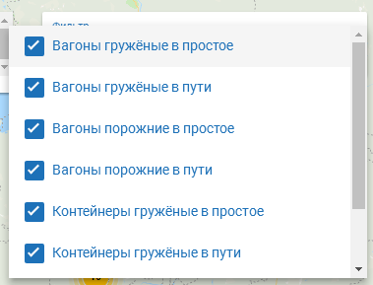Рядом с поиском находится форма выбора фильтров карты. Пользователь может выбирать различные условия и применять их для отображения соответствующего ПС на карте.

Рис.9 Форма выбора фильтров карты

При выборе конкретной единицы ПС, в правой части экрана, появляется форма с меню выбора параметров:

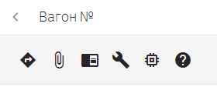

 **Рейс**. Варианты: на карте/таблица. При выборе отобразить «на карте», рейс визуализируется на карте.

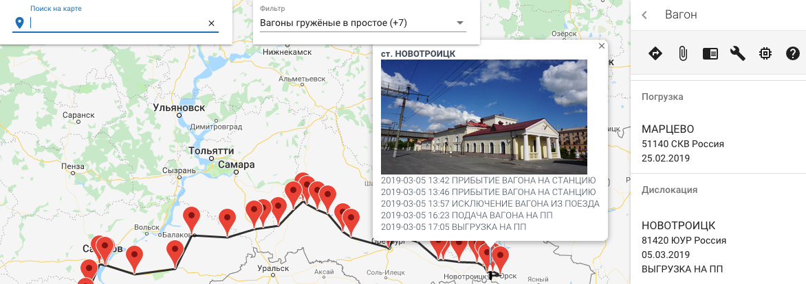

Рис.10 Отображение выбранного рейса на карте

При выборе «Таблица» операции внутри рейса раскрываются в модальном окне в табличном виде.

** Файлы.** А.И.С.Т. позволяет прикреплять к ПС различного рода файлы. Например, сканы документов.

**Паспорт**. Раскрывает модальное окно с паспортными данными вагона.

**Ремонты**. Раскрывает модальное окно с таблицей, содержащей историю ремонтов, зафиксированную в системе с момента постановки ПС на слежение.

** Узлы**. Раскрывает модельное окно с данными комплектации вагона в табличном виде.

**Справка**. Раскрывает модальное окно с обобщенными данными, содержащими данные по рейсу.

### 3 Рассылка

А.И.С.Т. позволяет осуществить автоматическую рассылку информации из системы на электронную почту или **FTP** по выбранному виду отчета и наложенному фильтру. Подробнее о видах отчетов и фильтрах в разделе 4, 4.1

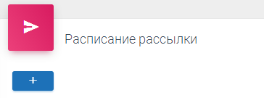Работа с разделом Рассылка начинается с создания правил рассылки.

Нажатие синей кнопки «+» открывает форму создания правила, по которому система будет в установленное время на установленные почтовые адреса или **FTP**отправлять актуальную информацию, подходящую под условия выборки.

Изображение выглядит как текст, линия, число, снимок экрана

Содержимое, созданное искусственным интеллектом, может быть неверным.

Рис.11 Форма редактирования правила рассылки

Форма редактирования правила рассылки содержит в себе следующие параметры:

**- Вид отчета**. Выбирается вид отчета, по которому будет формироваться отправляемый файл.

**- Фильтр**. Дополнительно, на Вид отчета, можно применить заранее созданный Фильтр, уточняющий параметры выборки.

**- Формат**. Выбор формата отправляемого файла, .xlsx или .csv

**- Поля шапки**. Выбор обобщенной информации, помещаемой в выгружаемый файл над таблицей.

**- Выбор варианта отправки**. Email / FTP. В случае доставки почтой, в графе Email, указываются почтовые адреса получателей. В случае выбора выкладки на FTP, указываются параметры сервера (хост, порт, пользователь, пароль).

**- Время**. Вводится время, в которое система производит выгрузку файла.

**- День недели**. Выбирается день недели, в который необходимо производить рассылку в указанное время.

Задачи, решаемые с помощью Рассылки, например:

- автоинформирование клиентов о подходе вагонов в их адрес;

- автоинформирование о наличии вагонов на станциях погрузки /выгрузки контрагентов.

### 4 Отчеты

Отчет – это набор полей информации в определенной последовательности, сохраняемый под собственным наименованием, для удобства его последующего открытия. В зависимости от выбранного тарифного плана Вам будут доступны базовые виды отчетов.

Изображение выглядит как текст, программное обеспечение, число, Шрифт

Содержимое, созданное искусственным интеллектом, может быть неверным.

Рис.12 Отчеты

В зависимости от набора полей информации отчеты разделяются на виды:

**- Вагоны**. Содержит поля информации из таблиц дислокации, паспортных данных, данных по ремонтам вагонов.

**- Контейнеры**. Содержит поля информации из дислокационных таблиц контейнеров, в т.ч. специализированные поля для танк-контейнеров.

**- Колесные пары**. Содержит поля информации с характеристиками колесных пар вагонов.

**- Литые детали**. Содержит поля информации с характеристиками литых деталей вагонов.

- **Комплектация.** Содержит поля информации о комплектации вагонов.

Работа с разделом Отчеты начинается либо с создания пользователем собственного вида отчета в выбранном блоке, нажатием синей кнопки «+» в левом верхнем углу рабочей области; либо изменения базового вида отчета, нажатием на три вертикальные точки напротив имени отчета и выбора «изменить».

Создание и редактирование отчета происходит с помощью Конструктора, предоставляющего пользователю возможность выбора из перечня доступных полей информации.

Изображение выглядит как текст, снимок экрана, программное обеспечение, Значок на компьютере

Содержимое, созданное искусственным интеллектом, может быть неверным.

Рис.13 Форма редактирования отчета

В поле «**Название отчета**» пользователь вводит имя отчета.

В поле «**Вид отчета**» выбирается вид отчета, от которого зависит перечень доступных инфоблоков с доступными для выбора полями информации.

Раздел «**Выбранные поля**» содержит перечень полей информации, отображаемых в отчете. Пользователь может переименовать любое поле, дав ему свое название. Для этого надо нажать на пиктограмму карандаша напротив соответствующего поля и ввести свое наименование. Порядок полей в отчете соответствует порядку полей в разделе. Первым полем отчета будет самое верхнее, вторым то, которое ниже и т.д. Порядок полей можно менять, наведя мышку на наименованное необходимого поля, зажать левую кнопку мышки и перетаскивать поле вверх или вниз.

Раздел «**Доступные поля**» содержит инфоблоки с набором полей согласно выбранному Виду отчета и выбранному Тарифу системы А.И.С.Т. Выбранный тариф настраивается администратором согласно условиям договора. Перемещение поля в раздел «Выбранные поля» происходит нажатием зеленого «+» напротив нужного поля.

По завершению создания или изменения отчета необходимо нажать кнопку «Сохранить» внизу формы редактирования. Отчет появится с указанным именем в разделе Отчеты и будет доступен для работы.

### 4.1 Работа с отчетами

Открытие отчета происходит нажатием на имя отчета.

Для выделения отдельных строк отчёта используются мышь и клавиатура. Чтобы выделить несколько строк, идущих подряд, установите курсор мыши на первой строке выделения, затем, удерживая клавишу **Shift** на клавиатуре, щелкните мышью в последнюю строку выделяемой группы. Также можно выделить идущие подряд строки, удерживая клавишу **Shift** и одновременно нажимая клавиши перемещения вверх и вниз (стрелки).

Если же нужно выделить строки, находящиеся друг от друга на расстоянии, щелкните по этим строкам мышью, одновременно удерживая на клавиатуре клавишу **Ctrl**.

Прокрутка отчета вверх и вниз осуществляется колесиком мышки или перемещением бегунков.

### 4.2 Панель инструментов

Для удобства, в каждом отчете, в верхней части окна, размещена Панель инструментов.



Рис.14 Панель инструментов

Выбор из перечня сохраненных пользователем фильтров

Сохранить фильтр

Удалить фильтр

 Принудительное обновление данных в отчете

Выгрузка данных в Еxcel

 Настройка отчета, вызывает форму редактирования перечня полей отчета

 Удалить отчет

 Заказы. Открывает форму заказа вагонов/контейнеров на слежение

 Подразделения. Активируется при выбранных строчках в отчете

 Информация. Активируется при выбранных строчках в отчете

 Танк контейнеры. Открывает форму редактирования параметров танк-контейнера.

### 4.3 Панель навигации

Некоторые отчёты содержат большой объем информации, поэтому для удобства внизу отчёта существует панель навигации, которая позволяет постранично листать или перемещаться сразу на заданную страницу, а также ведет подсчет общего и выделенного количества строк.



Рис.15 Панель навигации

### 4.4 Добавление и снятие подвижного состава со слежения

Вагоны и контейнера можно ставить и снимать со слежения двумя способами:

1. Из любого отчета
2. Из вкладки **Заказы** основного меню

Разберем каждый из способов:

1. Для того, чтобы добавить на слежения вагон или контейнер необходимо в любом отчете, в панели инструментов нажать на значок «Заказы»и выбрать «Поставить на слежение». После этого система выдаст форму постановки на слежение, в которой необходимо указать перечень вагонов или контейнеров, которые нужно добавить на слежение, выбрать Подразделение, в которое они будут добавлены (см. п. 4.9), проставить метки (см. п. 4.8) и нажать «Поставить вагоны» или «Поставить контейнеры».

Изображение выглядит как текст, снимок экрана, Шрифт, число

Содержимое, созданное искусственным интеллектом, может быть неверным.

Рис.16 Форма постановки вагонов на слежение

Все добавляемые вагоны должны быть указаны столбиком, через Enter, без пробелов между цифрами и без букв. Все добавляемые контейнеры должны быть указаны столбиком, через Enter, без пробелов между префиксом и номером контейнера.

Если номер вагона или контейнера подсвечивается системой красным цветом, это означает, что в номере или префиксе есть ошибка и необходимо его проверить, прежде чем отправлять заказ на постановку.

Так же вагон/контейнер или группу вагонов/контейнеров можно удалить в любом отчете, выделив их с помощью клавиш Shift или Ctrl, и нажав на ПКМ и выбрав «Снять со слежения» в контекстном меню (см. п. 4.7).

1. Вагоны и контейнера так же можно ставить или снимать из вкладки «Заказы» основного меню. Для этого в Заказах выбираете тип ПС, который вы хотите добавить или снять со слежения: Вагоны или Контейнеры.

Для того, чтобы добавить ПС на слежение используйте значок . В форму постановки введите номера вагонов или контейнеров, избегая ошибок (система подсветит красным цветом, если была допущена ошибка в номере или префиксе), выбрать Подразделение, в которое они будут добавлены (см. п. 4.9), проставить метки (см. п. 4.8)

**Изображение выглядит как текст, снимок экрана, Шрифт, число

Содержимое, созданное искусственным интеллектом, может быть неверным.**

Рис.17 Форма постановки контейнеров на слежение

Для того, чтобы снять со слежения вагон или контейнер в отчете необходимо на панели инструментов нажать на значок «Заказы»и выбрать «Снять со слежения». После этого нужно указать перечень вагонов или контейнеров, которые нужно снять со слежения и нажать «Снять».

Для снятия ПС со слежения через раздел меню Заказы нужно из перечня вагонов или контейнеров выбрать номер ПС, который необходимо снять со слежения. Для удобства номер можно найти с помощью строки Поиска, указав корректно номер вагона или контейнера. После этого нужно выбрать ПС, нажать ЛКМ и на значок удалить.

Также можно нажать на значок удалить, ввести номера вагонов или контейнеров и нажать «Снять».

**Замечания:**

- отображение информации по добавленному ПС происходит после получения информации.

- исключение удаленного ПС из отчетов происходит сразу после выполнение системой заказа на удаление.

- если вагон или контейнер не были поставлены или удалены со слежения после совершения вами соответствующих действий, то необходимо повторить процедуру постановки или снятия ПС со слежения, а в случае неудачи обратиться либо к Администратору системы.

### 4.5 Изменение ширины столбца в отчете

Чтобы изменить ширину столбца в отчете, нужно навести курсор мышки между заголовками столбцов справа от того, ширину которого необходимо изменить. Появится символ <->. Зажав ЛКМ (левую кнопку мышки) изменить ширину. Выставив нужную ширину, необходимо отпустить ЛКМ. Ширина столбца сохранится автоматически.

### 4.6 Сортировка и ограничение данных

Чтобы отсортировать данные в столбце, необходимо нажать на заголовок столбца, по которому нужна сортировка. При однократном нажатии выполнится сортировка по возрастанию, при повторном нажатии - по убыванию.

Для того, чтобы наложить фильтр на данные по определенному столбцу, необходимо навести курсор мышки на наименование столбца. Имя столбца сместится вправо и

появится значок , нажав на который раскрывается окно параметров фильтра.

В графе Поиск, формы фильтра, необходимо ввести одно или несколько значений (система будет предлагать подходящие варианты из БД в процессе ввода) и нажать Применить.

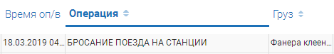Столбцы, с наложенным фильтром, отображаются жирным шрифтом с подчеркиванием.

Рис. 18 Отображение наименование столбца с наложенным фильтром

**Замечания:**

- в зависимости от типа данных, формы выбора фильтра могут отличаться;

- фильтр позволяет выбирать несколько значений одновременно. Для этого необходимо в выпадающем списке значений проставить галочки напротив требуемых значений:

- фильтр позволяют работать с буфером обмена и списками. Для вставки из буфера необходимо нажать кнопку «Вставить из буфера». Для загрузки списка из файла, кнопку – «загрузить из файла». Далее указать путь к файлу формата .txt, в котором номера расположены столбиком, и нажать Ок;

- сохраненные фильтры привязываются к имени отчета;

- фильтр по полю «Плановый клиент» инфоблока «Служебные» содержит условие И/ИЛИ. При выборе «ИЛИ», фильтрация не будет исключать значения по полю «Клиент» инфоблока «Служебные». В отчете будут присутствовать строки, значения по полям которых, соответствуют выбранному значению Клиента или Планового клиента.

Для того, чтобы **сохранить фильтры** с определенным наименованием, необходимо наложить фильтры по столбцам на данные, после этого нажать кнопку «Сохранить фильтр» на панели инструментов. Появится окно, в котором необходимо ввести название фильтра и нажать «Сохранить». После сохранения фильтр появится в раскрывающемся списке «Фильтр» панели инструментов.

### 

### 4.7 Контекстное меню, вызываемое ПКМ в отчетах

Изображение выглядит как текст, снимок экрана, Шрифт, число

Содержимое, созданное искусственным интеллектом, может быть неверным.

Рис. 19 Контекстное меню, вызываемое нажатием ПКМ в отчетах

Для вызова контекстного меню необходимо выбрать одну или несколько строк в отчете и нажать ПКМ.

Разделы меню:

- **Снять со слежения**. Снимает со слежения выбранный ПС

- **Копировать номера**. Копирует в буфер обмена номера номера вагонов или контейнеров из выбранных строк отчета

- **Информация**. Раскрывает выбор вызова модальных окон с информацией о рейсах, прикрепленных файлах, паспортных, ремонтах, комплектации, справке по выбранному ПС.

- **Клиент и Поставщик**. Выбор собственника (поставщика) вагона, предоставляющего вагон на рейс. Выбор клиента текущего рейса, планируемой станции погрузки и планируемого клиента.

- **Подразделения**. Перемещение ПС между подразделениями.

**- Примечания.** Вызывает форму рудактирования пользовательских примечаний.

- **Метки 1,2,3**. Вызывает форму редактирования пользовательских меток в полях Метки 1, 2 и 3 соответственно.

- **Уведомления.** Системные уведомления о ПС.

- **Показать на карте**. Открывает модальное окно с интерактивной картой, где отображается текущий рейс выбранной единицы ПС.

### 4.8 Метки

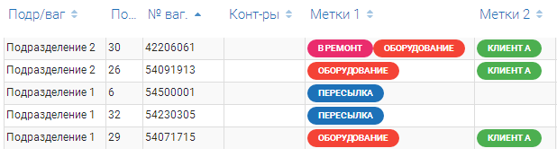Пользователям дана возможность устанавливать на вагоны свои метки с целью дальнейшей работы с такими помеченными вагонами. Для этого, в инфоблоке «Служебные», предусмотрены 3 столбца, «Метки 1», «Метки 2», «Метки 3», доступные для выбора в конструкторе отчетов. Имена столбцов могут быть переименованы на усмотрение пользователя. Управление Меткими не связано со сменой информации о дислокации или статуса вагона и производится пользователями. Присвоенные Метки являются атрибутом вагона.

Рис. 20 Отображение меток в отчетах

Выделение вагонов, на которые нужно установить или снять метки, производится с помощью мыши и клавиатуры. Несколько вагонов можно выделить с использованием функциональных клавиш <Shift> и <Ctrl>. Если Вы хотите **присвоить метку**, то, выделив нужную строку(и), нажмите ПКМ и выберите в выпадающем меню раздел Метки 1, 2 или 3, в зависимости от того, в какое поле необходимо установить Метку. Откроется форма выбора и установки меток.

Изображение выглядит как текст, программное обеспечение, Значок на компьютере, число

Содержимое, созданное искусственным интеллектом, может быть неверным.Рис.21 Форма установки меток

В левой части формы «Все метки» перечислены заведенные пользователями метки, доступные для выбора.

В правой «Текущие метки» - метки, которые установлены на вагоне на текущий момент или будут установлены после закрытия формы.

Для создания новой метки, нажмите на «Добавить новую метку». Введите имя метки, выберите цвет.

Установка метки производится нажатием значка «**>**» напротив нужной Метки из списка доступных.

Удаление – нажатием значка напротив Текущих меток.

После окончания редактирования закройте форму значком **Х** в правом верхнем углу. Все изменения сохранятся автоматически.

**Замечания:**  Изменение наименования, цвета или удаление созданных меток производится в разделе Настройки основного меню.

- Возможна установка нескольких Меток в одно поле.

- При добавлении метки с уже существующим именем, программа выдаст соответствующее предупреждение. Потребуется скорректировать имя новой метки.

### 4.9 Подразделения

Для удобства разбивки парка ПС на группы, пользователям дана возможность создавать подразделения. Клиент формирует подразделения по своему усмотрению для упрощения слежения за ПС, например, подразделения «Собственный ПС», «Арендованный ПС», «Вагоны», «Контейнеры» и т.п.

Изображение выглядит как текст, программное обеспечение, снимок экрана

Содержимое, созданное искусственным интеллектом, может быть неверным.Поле Подразделение доступно в конструкторе отчетов в инфоблоке Служебные. Для создания Подразделения необходимо перейти в раздел Настройки основного меню.

Рис.22 Создание и редактирование подразделений



Создание нового подразделения

Изменение или удаление созданного

Для установки или перемещения ПС в подразделение необходимо в Отчете выбрать одну или несколько строк и нажать ПКМ. В появившемся контекстном меню навести курсор мышки на раздел Подразделения. Выбрать дальнейшее действие: Поместить в подразделение или Удалить из текущего (будет указано установленное на текущий момент подразделение).

**Замечание:**

Система позволяет размечать несколько подразделений на вагон или контейнер.

### 4.10 Установка поставщика, клиента, планируемого клиента и плановой станции погрузки

А.И.С.Т. позволяет вести базу контрагентов и планировать перевозочный процесс путем простановки в дислокационных отчетах собственника (поставщика) вагона, выбора клиента текущего рейса, планируемой станции погрузки и планируемого клиента.

Подробнее о базе контрагентов разделе 1.5.

Для этих целей в инфоблоке Служебные предусмотрены поля «Поставщик», «Клиент», «Планируемый клиент», «Планируемая станция погрузки».

Разметка начинается с выбором одной или нескольких строк отчета, нажатия ПКМ и выбора в контекстном меню пункта «Поставщик».

В раскрываемом списке будет перечень организаций, занесенных в систему с признаком Поставщик. Выбранное значение проставляется в поле «Поставщик».

В процессе движения вагона и смене рейсов Поставщик протягивается на все последующие рейсы до тех пор, пока пользователь не изменит данные по Поставщику вручную.

Изображение выглядит как текст, Шрифт, снимок экрана, число

Содержимое, созданное искусственным интеллектом, может быть неверным.

Рис.23 Форма выбора Поставщика

Разметка клиента на текущий рейс, следующей планируемой станции погрузки и планируемого клиента осуществляется выбором одной или нескольких строк отчета, нажатия ПКМ и выбора в контекстном меню пункта «Клиент».

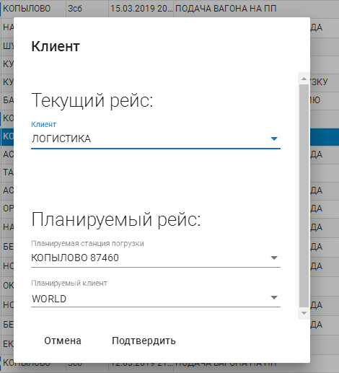

Рис.24 Форма выбора Клиента на текущий рейс, Планируемой станции следующей погрузки и Планируемого клиента.

Клиент является атрибутом текущего рейса и имеет статус, подтвержденный (зеленый кружок) и не подтвержденный (желтый кружок).

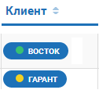Когда пользователь выбирает Клиента текущего рейса, значения в поле Клиент появляются со статусом «Подтвержден». Т.е. мы указываем, что текущий рейс является рейсом выбранного Клиента. При начале нового рейса статус изменяется на «Не подтвержден» и пользователь должен будет либо снять Клиента с рейса, либо заменить другим.

Рейсы с подтвержденным статусом Клиента являются **целевыми** и участвуют дальше в аналитических расчетах.

При заполнении данных по планируемой станции погрузки и планируемого клиента система анализирует входящую информацию и при начале нового рейса, в котором станция отправления будет равна указанной плановой, заменяет Клиента текущего Плановым, Плановый клиент и плановая станция погрузки обнуляются. Клиент текущий становится подтвержденным.

### 4.11 Группировка данных в отчете.

А.И.С.Т. позволяет производить группировки данных по любым полям, присутствующим в отчете п. 4.

Для того, чтобы сгруппировать данные по полю, наведите курсор мышки на его наименование и нажмите ПКМ. Выберите пункт «Сгруппировать данные по этому столбцу». Система сгруппирует данные и подсчитает количество групп.

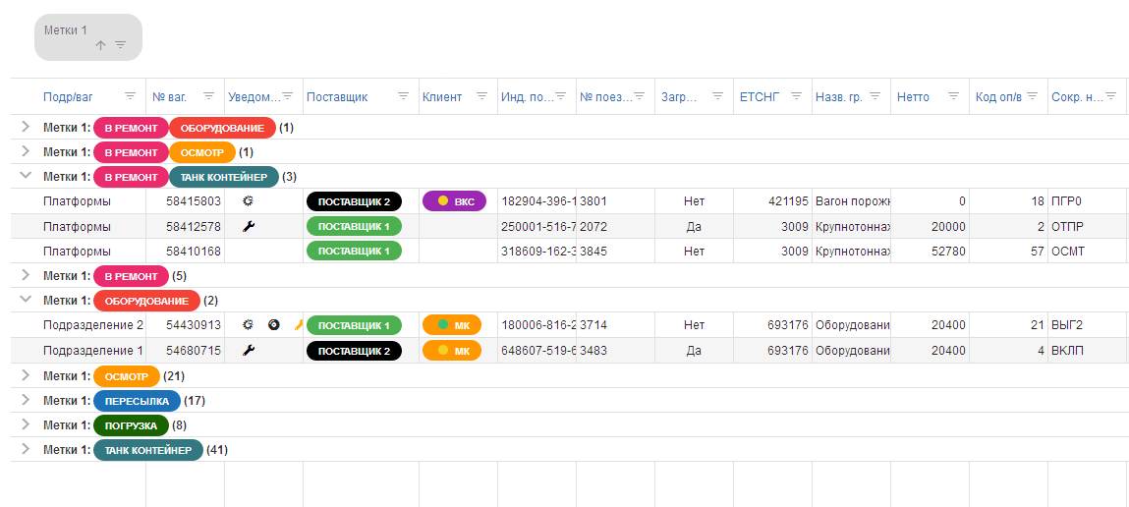

Рис.25 Группировка данных по полю Метки 1.

Если требуется выполнить многоуровневую группировку, по нескольким столбцам одновременно, последовательно выполняются действия, описанные выше. Сначала данные группируются по одному столбцу, затем выбирается следующий столбец и так же, правой кнопкой мышки выбирается пункт «Сгруппировать данные по этому столбцу».

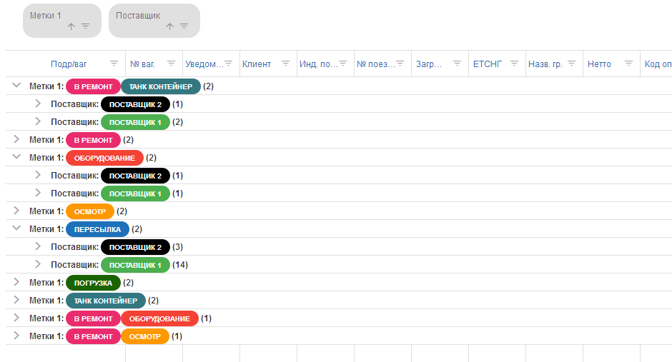

Рис.26 Группировка данных по полям Метки 1 и Поставщик.

Для разгруппировки необходимо навести курсор мышки на наименование сгруппированного поля и, нажав правую кнопку мышки, выбрать пункт либо «Разгруппировать данные по этому столбцу», если требуется исключить столбец из группировки, либо «Сбросить группирование», если требуется убрать группировку полностью.

### 4.12 Копирование отчетов

При необходимости создания большого количества отчетов схожих по структуре есть функция Копирования существующего отчета. Создание дублирующего отчета производится как в рабочем окне пользователя, так и для связанных пользователей в рамках одной компании.

Рядом с общим списком отчетов выбирается черная кнопка «Копировать пользователю» (Рис. 29)

Изображение выглядит как текст, число, программное обеспечение, Шрифт

Содержимое, созданное искусственным интеллектом, может быть неверным.

Рис. 27 Копирование отчета пользователю

Далее необходимо выбрать имя пользователя, для которого создается отчет.

Изображение выглядит как текст, снимок экрана, программное обеспечение, число

Содержимое, созданное искусственным интеллектом, может быть неверным.

Рис. 28 Выбор пользователя для создания отчета

Далее необходимо ввести название нового отчета, и нажать клавишу «Копировать».

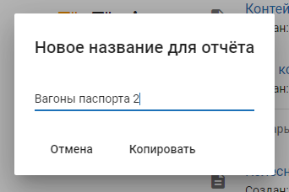

Рис. 29 Сохранение нового отчета

Отчет с новым именем появится в списке отчетов у выбранного пользователя. Список полей отчета и их последовательность будут полностью соответствовать основному отчету.

### 5 Справочники

Изображение выглядит как текст, снимок экрана, Шрифт

Содержимое, созданное искусственным интеллектом, может быть неверным.Раздел Справочники основного меню включает в себя:

**Станции** – справочник ж.д. станций РФ и СНГ

**ОКПО** – справочник кодов и расшифровок ОКПО организаций

**Организации** – клиентская база организаций, с которыми заключены договора

**Модели вагонов** – справочник моделей вагонов

**Учет деталей** – пользовательская база для учета деталей ПС.

Разделы **Станции** и **ОКПО** содержат панель поиска, с помощью которой удобно найти интересующие данные.

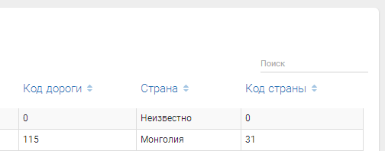

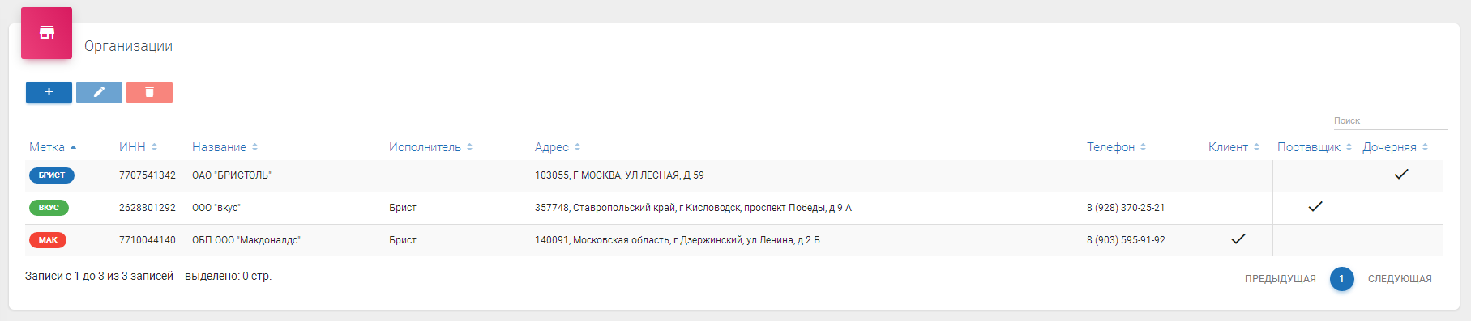Раздел Организации – таблица организаций, с которыми работает транспортно-экспедиторская компания.

Кнопки главного меню:

 Добавление организации.

 Редактирование. Для редактирования необходимо выбрать строку с организацией.

 Удалить организацию. Для удаления необходимо выбрать строку с организацией.

Редактирование организации происходит в модальном окне карточки организации, вызываемым кнопками основного меню, либо выбором строки и нажатием ПКМ -> Редактировать.

Изображение выглядит как текст, программное обеспечение, Значок на компьютере, Мультимедийное программное обеспечение

Содержимое, созданное искусственным интеллектом, может быть неверным.

Форма редактирования карточки организации:

Изображение выглядит как текст, снимок экрана, число, Шрифт

Содержимое, созданное искусственным интеллектом, может быть неверным.

Заведение новой организации начинается с нажатия кнопки  на главном меню и ввода ИНН. После этого необходимо нажать  напротив поля ИНН. Система автоматически заполнит данные по компании, доступные в открытых источниках сети интернет.

Пример заполненной карточки:

Изображение выглядит как текст, снимок экрана, число, Шрифт

Содержимое, созданное искусственным интеллектом, может быть неверным.

Поле Метка дает возможность ввести короткое пользовательское наименование, которое будет использоваться в системе как Метка и выбрать цвет.



Выбор цвета осуществляется из базовых цветов, либо нажатием на значок палитры и установке пользовательского.

В правом углу формы выставляется признак взаимоотношения организации к транспортно-экспедиторской компании.



Существует 3 типа:

**Клиент** – этот признак указывает на то, что это организация является клиентом, т.е. потребителем услуг транспортно-экспедиторской организации (ТЭО)

**Поставщик** – контрагент, оказывающий какие-либо услуги ТЭО. Например, предоставляет вагоны в пользование на рейс.

**Дочерняя** – организация, являющаяся основным юр. лицом ТЭО.

**Примечания:**

- Дочерних компаний может быть несколько. Выбор осуществляется в поле «Исполнитель»;

- Организация может быть и Клиентом и Поставщиком одновременно. В этом случае активными ставятся 2 признака.

### 6 Аналитика

Изображение выглядит как текст, снимок экрана, Шрифт, дизайн

Содержимое, созданное искусственным интеллектом, может быть неверным.

Раздел представлен тремя видами отчетов: Показатели, Рейсы (финблок) и Рейсы (простои).

В Показателях предоставлена информация о среднем обороте вагона по всему парку. Также можно произвести поиск по номеру вагона за определенный период.

В Рейсах накопительным образом фиксируются все рейсы ПС, стоящего на слежении. Отличие заключается в наборе полей и возможности их редактирования.

Отчет **Рейсы (простои)** предназначен для отображения свершенных рейсов ПС с фиксацией времени ключевых операций по грузовым станциям, таких дат как: погрузки, фактического отправления со станции погрузки, фактического прибытия на станцию назначения, исключения из поезда, подачи, выгрузки, уборки, последней операции текущего рейса, фактического убытия со станции назначения, простой на станции назначения в текущем рейсе, простой на станции назначения общий.

Изображение выглядит как текст, число, программное обеспечение, Шрифт

Содержимое, созданное искусственным интеллектом, может быть неверным.

Рис.30 Рейсы (простои)

В верхней части экрана отчет содержит табконтролы вагоны/контейнеры, переключающие данные по парку вагонов/контейнеров.

Данные по ПС, снятому со слежения, отображаются блекло.

 Завершенными считаются рейсы, по которым имеется дата отправления вагона со станции назначения. В случае снятия «галочки» будут отображаться все рейсы.

Открытие модального окна для ввода номеров вагонов/контейнеров и последующий фильтрации таблицы рейсов.

Изображение выглядит как символ, логотип, Графика, Шрифт

Содержимое, созданное искусственным интеллектом, может быть неверным. Кнопка выгрузки данных таблицы в файл Excel

 Кнопка выбора столбцов для исключения их из таблицы

**Замечание:** в разделе Настройка основного меню устанавливается параметр в сутках, после окончания которого начинает исчисляться простой.

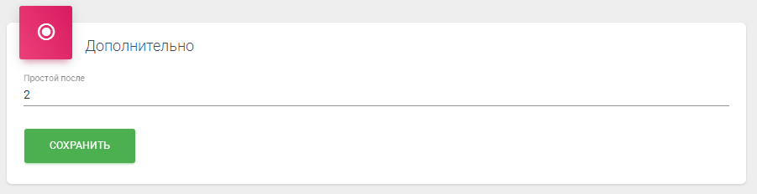

Отчет **Рейсы (финблок)** предназначен для отображения свершенных рейсов ПС с фиксацией времени ключевых операций по грузовым станциям, как и отчет Рейсы (простои), но содержит дополнительно ряд полей финансового блока таких как: Клиент, Поставщик, Пользование, НДС, Ставка, Комиссия, Курс, Комментарий, Прочее.

Изображение выглядит как снимок экрана, текст, число, линия

Содержимое, созданное искусственным интеллектом, может быть неверным.

Рис.31 Рейсы (финблок)

Вся разметка, совершаемая пользователями, по полям Клиент, Поставщик, сохраняется в привязке к рейсу и доступна для работы в виде истории рейсов в данном отчете.

Выбрав Строчку с необходимым рейсом и нажав ПКМ можно посмотреть Операции, зафиксированные внутри рейса, либо перейти к форме редактирования параметров рейса.

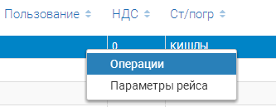

**Замечание:** система позволяет редактировать параметры нескольких рейсов одновременно. Для этого необходимо выбрать нужные строки в отчете, используя клавиши <shift> или <ctrl>.

Редактирование рейса позволяет изменить Текущего клиента выбранного рейса, собственника (Поставщика) вагона, предоставившего вагон на пользование, изменить размер ставки на пользование, проставить размер ставки, выставляемой клиенту за перевозку, курс на момент свершения перевозки, НДС 0% или 20%, а также заполнить данные по вспомогательным полям: Комментарий, Прочее, Документы, Простои.

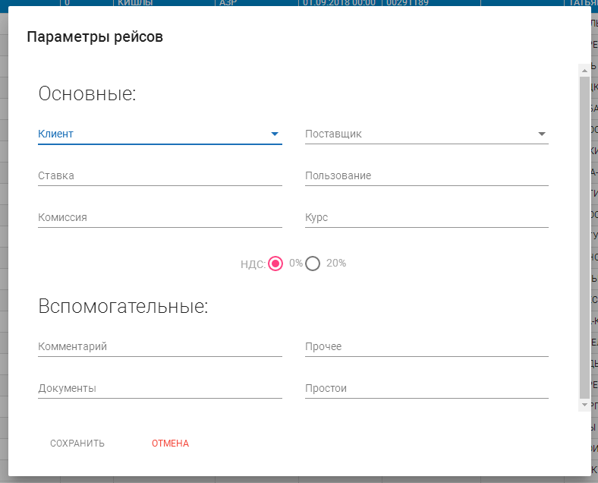

Рис.32 Форма редактирования параметров рейса

### 7 Заказы

Раздел «Заказы» позволяет пользователю осуществлять постановку ПС на слежение, удаление со слежения, а также просматривать историю постановки и удаления ПС со слежения. Для этого в основном меню созданы два подраздела: вагоны и контейнеры.

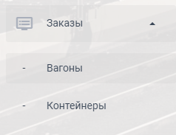

Рис.33 Заказы

Для постановки на слежение клиенту необходимо ввести в Таблицу (рис.36) номера вагонов (контейнеров), которые ставятся на слежение. Просмотр истории заказов вагонов осуществляется через вкладку «Вагоны». **Верхняя таблица** отчета позволяет увидеть список актуальных номеров вагонов, стоящих на слежении в данный момент времени. Она включает в себя информацию о номере вагона, дате постановки на слежения, указание на пользователя, добавившего вагон, установленные подразделения и метки ПС, а так же его текущий статус.

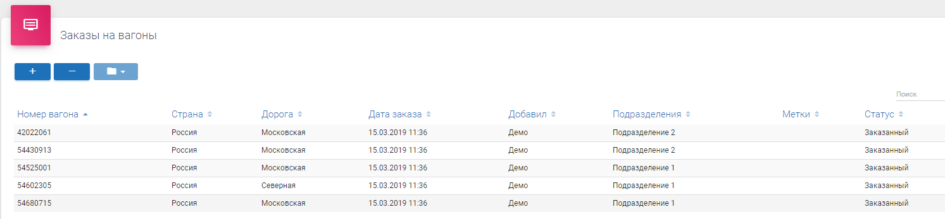

Рис.34 Заказы на вагоны (актуальные вагоны)

Раздел позволяет, не выходя в основное меню, осуществить как первичную, так и дополнительную постановку ПС на слежение и их снятие. Данное действие производится путем выбора в левом верхнем углу экрана соответствующей кнопки «+» (добавить) или «-» (снять со слежения), далее необходимо внести из буфера требуемый список номеров вагонов.

Изображение выглядит как текст, снимок экрана, Шрифт, число

Содержимое, созданное искусственным интеллектом, может быть неверным.

Рис.35 Форма постановки вагонов на слежение

Изображение выглядит как текст, снимок экрана, Шрифт, дизайн

Содержимое, созданное искусственным интеллектом, может быть неверным.

Рис.36 Форма снятие вагонов со слежения

**Нижняя таблица** отчета содержит историю ПС, слежение по которому осуществлялось ранее, и уже завершено. Отчет включает в себя поля: номер вагона, даты постановки и снятия вагона со слежения, имя пользователя выполнившего данное действие.

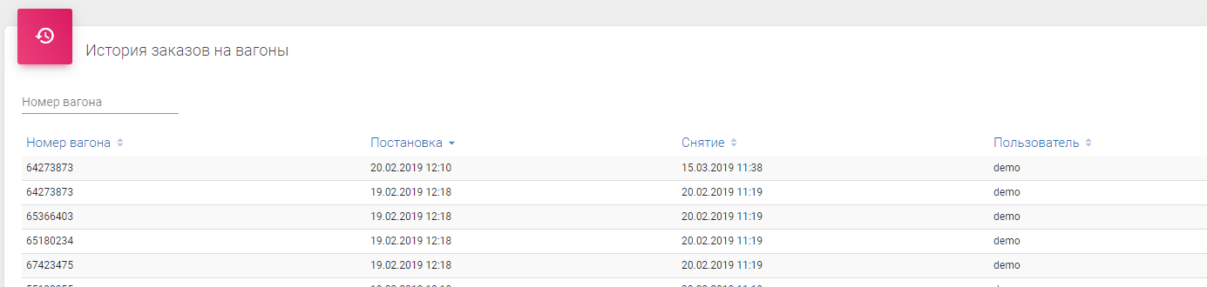

Рис.37 История заказов на вагоны

Обе таблицы позволяют пользователю осуществлять поиск и просмотр истории данных по номеру ПС.

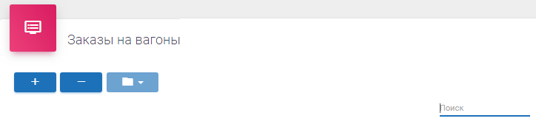

Рис.38 Поиск вагонов по номеру в текущем списке

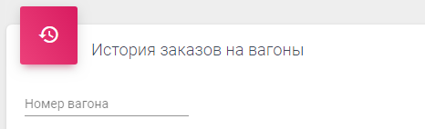

Рис.39 Поиск вагона по номеру в истории заказов

Аналогично работа построена в подразделе «Заказы контейнеров».

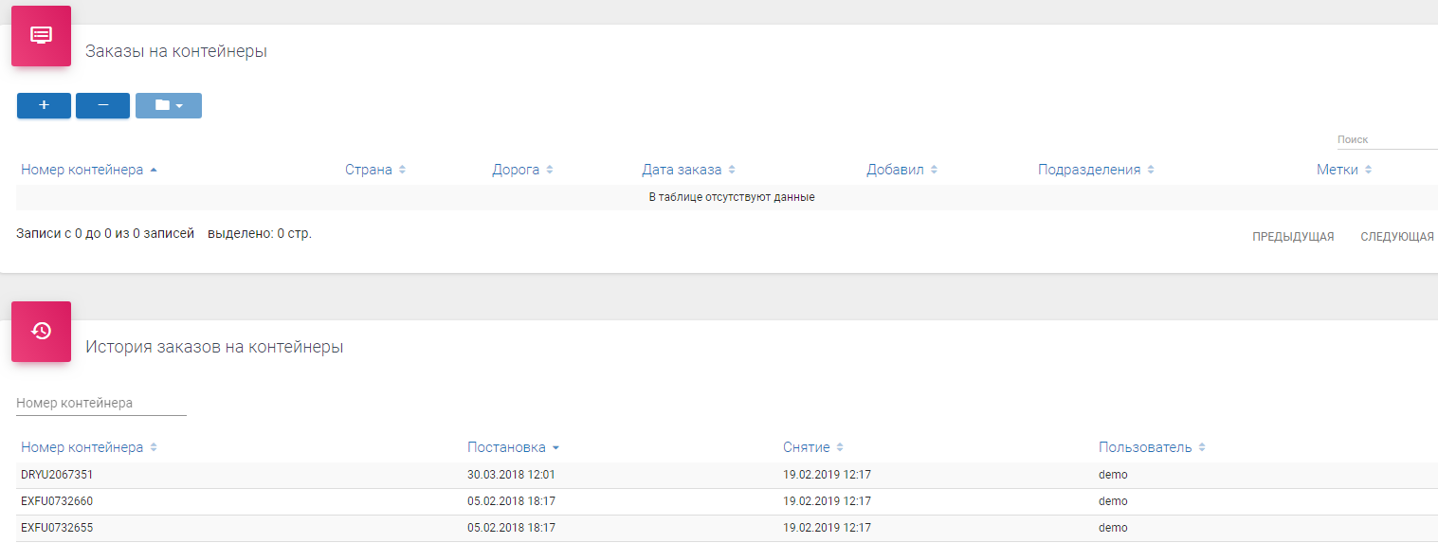

Рис.40 Подраздел «Контейнеры»

### 8 Статистика

Раздел «Статистика» позволяет пользователю выгружать полный обзор получаемой информации по ПС за установленный период времени.

Для просмотра статистики пользователю предложен выбор основного параметра данных: информация, ранее получаемая по вагонам или контейнерам.

Изображение выглядит как текст, снимок экрана, Шрифт, Бренд

Содержимое, созданное искусственным интеллектом, может быть неверным.

Рис.41 Выбор параметра отчета статистики

Далее устанавливается период просмотра данных: месяц и год.

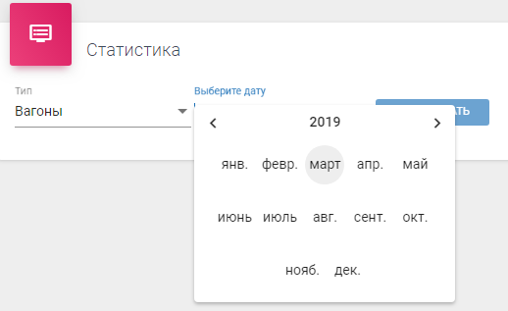

По выбранным параметрам программа выгружает отчет, который при необходимости можно сохранить на компьютере в файле формата Excel, используя клавишу «Скачать».

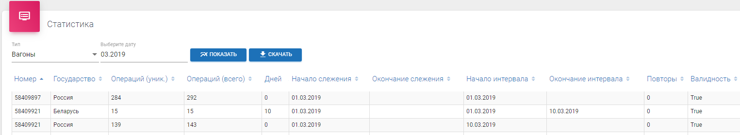

Рис.42 Сводный отчет раздела Статистика по вагонам за март 2019

Выгружаемые **отчеты по «Вагонам» и «Контейнерам»** содержат полную информацию по стоящему на слежении ПС за указанный период времени. По каждому отдельному номеру ПС дана информация о:

- государстве, на территории которого осуществлялось слежение;

- количество уникальных операций по ПС на территории данного государства;

- полное количество операций по ПС на территории указанного государства;

- количество дней слежения;

- дата начала слежения за ПС по номеру;

- дата окончания слежения за ПС по номеру;

- дата начала интервала слежения на территории определенного государства;

- дата окончания интервала слежения на территории определенного государства;

- количество повторов заезда на территорию за исследуемый период времени;

- валидность.